Verkeersbesluit instellen tijdelijk terugkerende geslotenverklaring voor fietsers en gehandicaptenvoertuigen zonder motor de Dreef in Haarlem
Nr. 2025-494445

Burgemeester en wethouders van de gemeente Haarlem,
gelet op de Wegenwet, de Wegenverkeerswet 1994 (hierna: WVW 1994), het Reglement Verkeersregels en Verkeerstekens 1990 (hierna: RVV 1990), het Besluit Administratieve Bepalingen inzake het Wegverkeer (hierna: BABW) en de Uitvoeringsvoorschriften van het Besluit Administratieve Bepalingen inzake het Wegverkeer (hierna: Uitvoeringsvoorschriften BABW).
Overwegende:
dat de Dreef gelegen is binnen de bebouwde kom van Haarlem;
dat de Dreef in beheer is bij de gemeente Haarlem;
dat de Dreef een weg is als bedoeld in artikel 18, lid 1 onder d van de WVW 1994;
dat gelet op bovengenoemd artikel het college van burgemeester en wethouders van Haarlem bevoegd is verkeersbesluiten te nemen voor deze wegen;
dat de bevoegdheid voor het nemen van verkeersbesluiten door het college van burgemeester en wethouders van Haarlem is gemandateerd aan het afdelingshoofd Beheer en Beleid Openbare Ruimte, waarbij ondermandaat is verleend aan de Teammanager bereikbaarheid;
dat de gemeentelijke wegencategorisering van Haarlem op 25 april 2024 door de gemeenteraad is vastgesteld in de Beleidsnotitie Afweging 30km/u;
dat deze categorisering aansluit op de categorisering, zoals bedoeld in het landelijke beleid Duurzaam Veilig;
dat de Dreef gecategoriseerd is als gebiedsontsluitingsweg binnen de bebouwde kom waarop een maximumsnelheid van 50 km/u geldt;
dat de verkeersfunctie op een gebiedsontsluitingsweg boven geschikt is aan de verblijfsfunctie;
dat de Dreef een verbindingsweg is tussen het Houtplein en de Paviljoenslaan;
dat de Dreef bestaat uit een hoofdrijbaan, een ventweg, vrijliggende fietspaden aan beide zijden van de hoofdrijbaan en een breed voetpad aan de oostzijde van de hoofdrijbaan;
dat de Dreef onderdeel uitmaakt van de hoofdfietsroute tussen Heemstede en het centrum van Haarlem op basis van de Structuurvisie Openbare Ruimte (SOR) 2024;
dat een vergunning is verstrekt tot het houden van een Antiekmarkt op de Dreef, om de twee weken op een zaterdag in het jaar 2025, te weten op 7 juni, 21 juni, 5 juli, 19 juli, 2 augustus, 16 augustus, 6 september, 20 september en 4 oktober en eventueel andere datums zoals vermeldt staat in de vergunning;
dat de kramen van de antiekmarkt aan beide zijden van het looppad aan de oostzijde van de Dreef worden geplaatst;
dat de producten op de markt kwetsbaar zijn;
dat het daarom gewenst is de voertuigen van de markthouders direct achter of in de buurt van de kramen te plaatsen;
dat op het looppad onvoldoende ruimte beschikbaar is om aan beide zijden achter de kramen
voertuigen te kunnen plaatsen;
dat daarmee een deel van de voertuigen van de markthouders op het fietspad geparkeerd zullen worden;
dat het parkeren van voertuigen op de hoofdrijbaan ongewenst is, omdat er een doorgetrokken as-streep op de hoofdrijbaan aanwezig is;
dat er meerdere lijnbussen over de Dreef rijden en er een bushalte aanwezig is in de Dreef ter hoogte van de kruising met het Houtplein;
dat de weg onderdeel uitmarkt van de parkeerroute van de binnenstad van Haarlem;
dat daarom voor het tijdelijk parkeren van de voertuigen op het fietspad ten oosten van de hoofdrijbaan, tussen de Paviljoenslaan en het Frederikspark, wenselijk is om dit fietspad af te sluiten voor de fietsers;
dat het ongewenst is dat fietsers over de hoofdrijbaan rijden;
dat daarom op de hoofdrijbaan tevens een geslotenverklaring voor fietsers en gehandicaptenvoertuigen zonder motor zal gelden, aangegeven met de plaatsing van borden C14 van bijlage 1 van het RVV 1990;
dat de tijdelijke verkeerssituatie ondersteund wordt door middel van het plaatsen van afzethekken, conform CROW-publicatie 96b met daarop een bord met de tekst ‘centrum’ en een pijl naar links, verwijzend naar de ventweg, ter hoogte van de verkeerslichten op de kruising met de Paviljoenslaan en daarmee een omleidingsroute in te stellen richting de ventweg van de Dreef;
dat fietsers kunnen worden omgeleid via de ventweg van de Dreef, westelijk gelegen van de hoofdrijbaan;
dat de ventweg in de huidige situatie een straat met eenrichtingsverkeer is, waarbij de rijrichting vanuit noordelijke in zuidelijke richting verloopt;
dat fietsers richting het centrum gebruik kunnen gaan maken van de ventweg, waar fietsverkeer in twee richtingen in de huidige situatie is toegestaan;
dat het fietspad aan de oostzijde van de hoofdrijbaan wordt afgesloten met afzethekken en borden C14 van bijlage 1 van het RVV 1990 aan de zijde van de Paviljoenslaan en de zijde Houtplein;
dat dit verkeersbesluit alleen geldig is op de dagen, zoals vermeldt staat in de vergunning;
dat gelet op artikel 37 van het BABW de tijdelijke plaatsing en de tijdelijke maatregel geschied krachtens een verkeersbesluit indien de omstandigheden die tot de tijdelijke plaatsing of tot de tijdelijke maatregel leiden zich regelmatig voordoen;
dat gelet op artikel 12 van het BABW voor het plaatsen van de borden C14 van bijlage 1 van het RVV 1990 een verkeersbesluit is vereist;
dat gelet op artikel 2 van de WVW 1994 de hiervoor benoemde verkeersmaatregelen strekken tot het verzekeren van de veiligheid op de weg en het in stand houden van de weg en het waarborgen van de bruikbaarheid daarvan;
dat gelet op artikel 2 van de WVW 1994 het zoveel mogelijk waarborgen van de vrijheid van het verkeer in het geding komt met uitvoeren van de hiervoor benoemde verkeersmaatregelen;
dat gelet op alle voorgaande overwegingen het zoveel mogelijk waarborgen van de vrijheid van het verkeer ondergeschikt is aan het verzekeren van de veiligheid op de weg en het in stand houden van de weg en het waarborgen van de bruikbaarheid daarvan;
dat gelet op artikel 24 van het BABW overleg is gevoerd met de gemandateerde van de politie;
dat de politie heeft ingestemd met de hierna genoemde verkeersmaatregelen, met dien verstande dat de politie adviseert, wetende dat de acceptatie van fietsers om af te wijken van de voorgenomen route, minimaal is en men geneigd zal zijn om toch over de rijbaan te fietsen, ter ondersteuning aan deze geslotenverklaring tot het inzetten van verkeersregelaars.

Het besluit:
Het college van burgemeester en wethouders van Haarlem besluit:
- door middel van het plaatsen van afzethekken aan de noord- en zuidzijde van het fietspad aan de oostzijde van de Dreef met daarop de borden C14 van bijlage 1 van het RVV 1990 een geslotenverklaring voor fietsers en gehandicaptenvoertuigen zonder motor in te stellen op het fietspad aan de oostzijde van de Dreef, tussen de Paviljoenslaan en het Frederikspark;
- door middel van het plaatsen van borden C14 van bijlage 1 van het RVV 1990 een geslotenverklaring voor fietsen en gehandicaptenvoertuigen zonder motor in te stellen, op de hoofdrijbaan van de Dreef, tussen de Paviljoenslaan en het Frederikspark;
- dat bovengenoemde verkeersmaatregelen worden ingesteld op de datums die vermeldt staan in de verstrekte vergunning tot het houden van een Antiekmarkt op de Dreef, te weten op 7 juni, 21 juni, 5 juli, 19 juli, 2 augustus, 16 augustus, 6 september, 20 september en 4 oktober en eventueel andere datums zoals vermeldt staat in de vergunning;
- een en ander overeenkomstig onderstaande situatieschets.

Situatieschets:
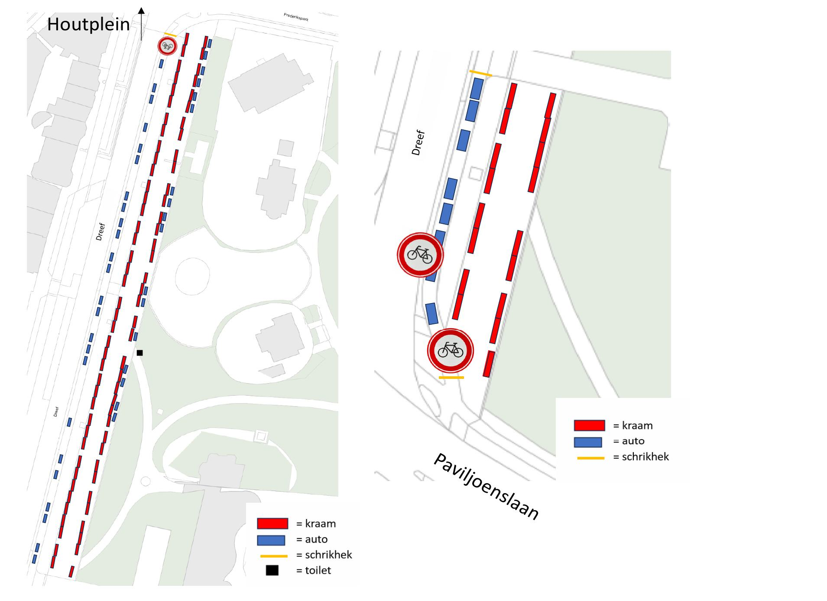

Aldus vastgesteld op 4 juni 2025 te Haarlem
Namens het college van burgemeester en wethouders van Haarlem,
Melvin Werkhoven
Teammanager bereikbaarheid

Dit besluit treedt in werking na bekendmaking in het Gemeenteblad. Belanghebbenden kunnen binnen zes weken na publicatie van dit besluit in het Gemeenteblad bezwaar maken bij burgemeester en wethouders van Haarlem, Postbus 511, 2003 PB te Haarlem. Het bezwaarschrift moet de naam en het adres vermelden van degene die bezwaar maakt, zijn ondertekend en de datum vermelden waarop het is opgesteld. Daarnaast verzoeken wij u om ook uw telefoonnummer en/of e-mailadres te vermelden. Dit maakt het makkelijker om contact met u op te nemen over uw bezwaarschrift. In het bezwaarschrift moet ook worden aangegeven tegen welk besluit bezwaar wordt gemaakt en waarom het bezwaar wordt gemaakt. Door het indienen van het bezwaarschrift wordt dit besluit niet opgeschort. Bij een spoedeisend belang kan degene die een bezwaarschrift heeft ingediend een voorlopige voorziening vragen aan de voorzieningenrechter van de rechtbank, sector bestuursrecht, postbus 1621, 2003 BR te Haarlem. Bij het indienen van een verzoek om voorlopige voorziening moeten griffierechten worden betaald.

